XXVII WIELKOPOLSKIE IGRZYSKA MŁODZIEŻY SZKOLNEJ
ROK SZKOLNY 2025/2026

patronat honorowy:
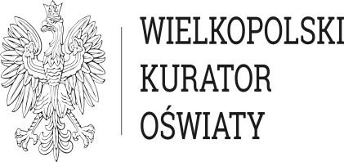
KOMUNIKAT KOŃCOWY ZAWODY REJONU KONIŃSKIEGO W FUTSALU XXVII WIMS LICEALIADA ROK SZKOLNY 2025/2026
Termin: 14.01.2026 r. Miejsce: hala I Liceum Ogólnokształcącego w Turku.
Opis: Organizatorem zawodów był SZS Wielkopolska - rejon koniński, partnerami Starostwo Powiatowe i I LO w Turku. Zawody przebiegły zgodnie z ceremoniałem sportowym. Otwarcia i zamknięcia zawodów dokonał Zbigniew Kosmalski koordynator rejonu konińskiego wraz z Mariuszem Wachowiczem powiatowym organizatorem sportu. W zakończeniu i rozdaniu nagród uczestniczyli: Robert Żółtaszek naczelnik Wydziału Edukacji, Sportu i Promocji Starostwa Powiatowego w Turku oraz Albin Zańko wicedyrektor I LO w Turku. Zespoły otrzymały dyplomy i puchar SZS Wielkopolska. Najlepszym zawodnikom wręczono upominki fundowane przez Starostwo Powiatowe w Turku. Zawody rozegrano systemem „każdy z każdym”. W zawodach uczestniczyło: 5 zespołów, 48 zawodników.
WYNIKI
I LO Turek - II LO Konin 3:0
ZSR CKP Kaczki Śr. - ZSOiT Kleczew 1:4
I LO Turek – ZSE Słupca 2:0
II LO Konin - ZSR CKP Kaczki Śr. 1:1
ZSOiT Kleczew - ZSE Słupca 0:2
I LO Turek – ZSR CKP Kaczki Śr. 0:2
ZSE Słupca - ZSR CKP Kaczki Śr. 6:1
II LO Konin – ZSOiT Kleczew 0:4
ZSE Słupca– II LO Konin 1:1
ZSOiT Kleczew - I LO Turek 6:0
PROJEKT WSPÓŁFINANSOWANY PRZEZ:



patronat honorowy:

KLASYFIKACJA KOŃCOWA

1. Zespół Szkół Ogólnokształcących i Technicznych w Kleczewie / 9 pkt. / 14:3 - awans do finału wielkopolskiego
2. Zespół Szkół Ekonomicznych w Słupcy / 7 pkt. / 9:4
3. I Liceum Ogólnokształcące w Turku / 6 pkt. / 5:8
4. Zespół Szkół Rolniczych CKP w Kaczkach Średnich / 4 pkt. / 5:11
5. II Liceum Ogólnokształcące w Koninie / 2 pkt. / 2:9

PROJEKT WSPÓŁFINANSOWANY PRZEZ:

